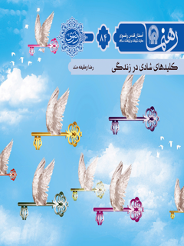

رهنما 84 کلیدهای شادی در زندگی


ghaemiyeh.com

فهرست مطالب
مشخصات کتاب 4
اشاره 5
کلیدهای شادی در زندگی 8
درآمد 10
تعریف شادی 12
فصل اول: کلیدهای زیستی و رفتاری 14
اشاره 14
۱.۱. پوشیدن لباس‌های روشن 15
1.2. تغذیۀ سالم 16
1.3. استفاده از عطر و بوی خوش 18
1.4. امنیت 19
1.5. اعتدال در زندگی 20
1.6. خواب و استراحت کافی 22
1.7. ازدواج و تشکیل خانواده 23
1.8. ورزش 24
1.9. کار و اشتغال 26
1.10. مسافرت و گردش و تفریح 27
1.11. دوستیابی 28
1.12. یاری‌رساندن به دیگران 29
1.13. حضور در مجالس شادی 30
1.14. روابط اجتماعی شاد و صلۀ رحم 31
1.15. شوخی 33
فصل دوم: کلیدهای شناختی 34
اشاره 34
2.1. تکیه بر مثبت‌اندیشی در زندگی 36
۲.۲. علم و حکمت‌آموزی 38
2.3. قضا و قدر الهی 39
2.4. زندگی در زمان حال 40
2.5. مشورت 41
فصل سوم: کلیدهای عاطفی و معنوی 44
اشاره 44
3.1. ایمان 45
3.2. عمل به واجبات و دوری از گناهان (تقوا و بندگی) 46
۳.۳. ذکر حوقله «لاحَوْلَ وَ لاقُوَّة إِلا بِاللَّه» 47
نتیجه‌گیری 49
برای مطالعۀ بیشتر 50

مشخصات کتاب
سرشناسه : وظیفه‌مند، رضا، ۱۳۵۹ -
عنوان و نام پدیدآور : کلیدهای شادی در زندگی/ نویسنده رضا وظیفه‌مند؛ [برای] معاونت تبلیغات و ارتباطات اسلامی آستان قدس رضوی .
مشخصات نشر : مشهد: انتشارات قدس رضوی، ۱۳۹۱.
مشخصات ظاهری : ۵۰ ص.؛ ۱۲×۱۷ س‌م.
فروست : رهنما؛ ۸۴.
شابک : 978-600-6543-22-2
وضعیت فهرست نویسی : فیپا
یادداشت : کتابنامه .
موضوع : شادی -- جنبه‌های مذهبی -- اسلام
موضوع : راه و رسم زندگی (اسلام)
موضوع : بهداشت روانی -- جنبه‌های مذهبی -- اسلام
شناسه افزوده : آستان قدس رضوی. معاونت تبلیغات و ارتباطات اسلامی
شناسه افزوده : موسسه انتشاراتی قدس رضوی
رده بندی کنگره : BP۲۳۲/۸۸/و۶ک۸ ۱۳۹۱
رده بندی دیویی : ۲۹۷/۶۳۷
شماره کتابشناسی ملی : ۲۸۶۰۰۸۰

اشاره
تصویر

تصویر
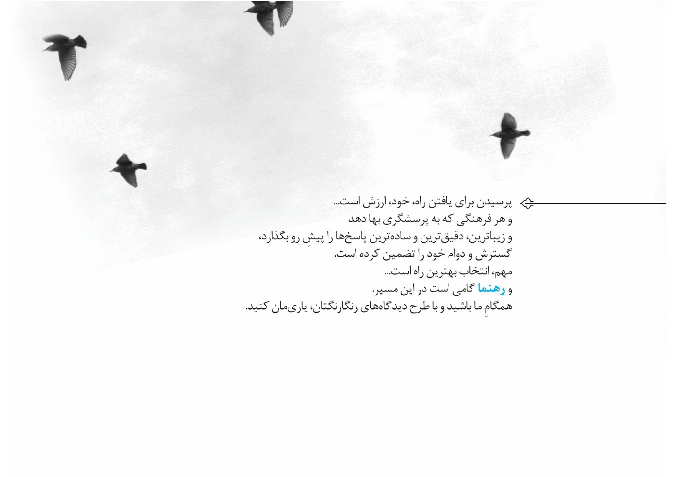
تصویر


کلیدهای شادی در زندگی
پاسخ‌گویی به مسائل ذیل نوشتن این اثر را توجیه می‌کند:
• شادی درست و واقعی را چگونه بشناسیم؟
• رویکرد اسلام به نشاط و سرور چیست و مسلمان شاد چگونه انسانی است؟
• راه های شادی‌آفرینی، از منظر زیستی و رفتاری، را برشماریم و برای هریک، استنادی دینی ذکر کنیم.
• از دیدگاه شناختی، چه راهکارهای عملی برای ایجاد نشاط و شادزیستی می‌توان معرفی کرد؟
• برای افزایش حس شادمانی، چند رهنمود کاربردی در حوزۀ عاطفی و معنوی بیان کنیم.
تصویر


درآمد
حق تو را از بهر شادی آفرید *** تا ز تو آرامشی آید پدید
وارهی از مشکلات زندگی *** پس در آرامش نمایی زندگی
شادی و شادزیستن یکی از احساس‌ها و نیازهای مهم زندگی بشر و عاملی برای رشد و موفقیت فردی و اجتماعی است. امام‌علی می‌فرمایند: «این دل‌ها همانند بدن‌ها افسرده می‌شود؛ پس برای شادابی دل‌ها، نکته‌های زیبا و نشاط‌انگیز بجویید.»امام‌رضا نیز می‌فرمایند: «اوقات خود را به چهار بخش تقسیم کنید: بخشی را به عبادت، بخشی را به کار و فعالیت و تأمین زندگی، بخشی را به معاشرت و هم‌صحبتی با برادران معتمد و کسانی که شما را از عیب‌هایتان آگاه سازند و بخشی را به تفریحات و لذایذ خود اختصاص دهید
و با مسرت و نشاطِ ساعت تفریح و شادی، نیرو و توان لازم را برای ادای وظیفه‌های خود تأمین کنید.»
در جامعۀ امروز هم بسیاری از افراد تمایل دارند در چارچوب دین و با رعایت مسائل شرعی به شادی بپردازند؛ اما متأسفانه ناآگاهی از عوامل و محدودۀ شادی در شرع، مانعی بزرگ در تحقق این نیاز درونی است و با واکنش‌های متفاوت افراد همراه بوده است: برخی افراد از ترس کشیده‌شدن به وادی گناه، بر این نیاز طبیعی خود سرپوش می‌گذارند و دچار افسردگی و سایر بیماری‌های روحی می‌شوند. برخی دیگر نیز به بهانۀ کمبود شادی در دین، پا را از محدودۀ شرع فراتر می‌نهند و در دام شادی‌های موهوم و به‌دنبال آن، بیماری‌های گوناگون جسمی و روانی گرفتار می‌شوند.
در این مجموعه، پس از تعریف شادی، با توجه به فرهنگ اسلامی‌ایرانی، موضوعات جذاب و صریح شادی‌آفرین را از منظر دین و روان‌شناسی در قالب کلیدهای زیستی و رفتاری و نیز عاطفی و معنوی و همچنین شناختی بیان می‌کنیم.

تعریف شادی
شادی، احساسی بسیار آشکار است؛ ولی تعریف مفهوم دقیق آن دشوار به‌نظر می‌رسد و تعریف‌های متعدد و پراکنده‌ای از آن ارائه کرده‌اند: در فرهنگ و ادب فارسی و عربی، برای شادابی و نشاط مفاهیمی مانند خوشی و خرمی، سرور، تازگی، طراوت، شادمانی، سرزندگی، زنده‌دلی، سبکی و چالاکی، طرب، خرسندی، بی‌اندوهی، خجستگی، کامروایی، رغبت
درونی، ضدافسردگی و ضدکسلی و... درنظر گرفته‌اند.در روان‌شناسی نیز مایکل آیزنک، شادی را مجموع لذّت‌های بدون دردو جان مارشال ریو، آن‌را احساس مثبتی می‌داند که از حس ارضا و پیروزی به‌دست می‌آید. شهیدمطهری نیز در تعریف شادی می‌فرماید: «سرور، حالت خوش و لذت‌بخشی است که از علم و آگاهی بر اینکه یکی از هدف‌ها و آرزوها تحقق یافته یا تحقق خواهد یافت، به انسان دست می‌دهد.»به‌طور خلاصه، اگر هر انسان، مطابق با جهان‌بینی و اندیشه‌های خود به چیزهای دلخواه برسد و از زندگی‌اش لذّت ببرد، در خود، حالتی احساس می‌کند که «شادی» نام دارد.

فصل اول: کلیدهای زیستی و رفتاری

اشاره
تصویر

کلیدهای زیستی شامل مؤلفه‌هایی است که تأمین آن به حفظ تعادل زیستی فرد برای ادامۀ حیات می‌انجامد. کلیدهای رفتاری نیز به چگونگی رفتارهای فردی و اجتماعی در موقعیّت‌های گوناگون زندگی مربوط است و موضوعاتی را دربر می‌گیرد که صبغۀ رفتاری و عینی دارد و در رفتار بیرونی فرد تجلّی پیدا می‌کند.

۱.۱. پوشیدن لباس‌های روشن
رنگ‌ها در روحیۀ انسان تأثیر بسزایی دارد و واکنش‌های گوناگونی را برمی‌انگیزد. رنگ روشن، شادی‌آفرین است و اسلام نیز به پوشیدن لباس‌های روشن تأکید فراوانی کرده است؛ به‌گونه‌ای که در قرآن کریم به نشاط‌آور‌بودن رنگ زرد اشاره شده است.بهترین رنگ‌ها
در جامه، سفید است و پس از آن، زرد و پس از آن، سبز و پس از آن، قرمز روشن و کبود و عدسی. پوشیدن لباس قرمز تیره، به‌ویژه در نماز، مکروه است. پوشیدن جامۀ سیاه، در همه‌حال، کراهت شدید دارد؛ مگر عمامه و عبا و کفش باشد. اگر عمامه و عبا هم سیاه نباشد، بهتر است.پوشش چادر مشکی برای زنان نیز بی‌اشکال است و کراهت ندارد.

1.2. تغذیۀ سالم
تغذیۀ سالم و کامل و آکنده از پروتئین‌ها، کربوهیدرات‌ها، ویتامین‌های مهم حیاتی، عناصر شیمیایی حیاتی، مواد معدنی، فیبرها و چربی کم، نه‌تنها وضع جسمانی را بهبود می‌بخشد، بلکه تأثیرات مثبتی بر زندگی می‌گذارد و شادی‌آور است. امام‌صادق، در روایاتی،
خوردن و آشامیدن را البته مشروط به شرایط آن، سبب شادابی و نشاط معرفی کرده‌اند.
پژوهش‌ها نشان می‌دهد خوردن صبحانۀ مناسب و حاوی مختصری مواد قندی، سهم بسزایی در شادی روزانه دارد. همچنین، برخی پروتئین‌های موجود در گوشت و سبوس غلّات و گروه ویتامین‌های «ب» نقش مؤثری در شادی‌بخشی و پیشگیری از افسردگی دارد؛ درست به‌عکس غذاهای حاوی کافئین مانند چای و قهوه. نقش سبزی‌ها و میوه‌ها به‌ویژه سیب، پرتقال، زیتون و نیز شیر تازه در افزایش نشاط، انکارناپذیر است.خوردن کشمش،روغن زیتون،گلابیو... را نیز برای زدودن غم و اندوه سفارش کرده‌اند. همچنین در
روایات، برای رفع اندوه به خوردن انگور تأکید کرده‌اند. آورده‌اند که پس از طوفان نوح، زمانی که آب فروکش کرد و استخوان‌های مردگان نمایان شد و نوح آن صحنه را دید، بسیار بی‌تاب و اندوهگین شد. پس خدای تعالی به او وحی کرد که انگور سیاه بخورد تا غمش زدوده شود.

1.3. استفاده از عطر و بوی خوش
استفاده از بوی خوش یکی از عوامل نشاط‌آور است که در روابط انسان‌ها با یکدیگر نیز تأثیر شگرفی دارد. امام‌رضا عطرزدن و خوش‌بو‌یی را از اخلاق پیامبرانو مایۀ شادابی
معرفی کرده‌اند.ایشان همچنین می‌فرمایند: «سزاوار نیست مرد بوی خوش را در هر روز ترک کند و اگر هر روز نمی‌تواند، هر دو روز یک‌بار و اگر این را نیز نمی‌تواند، در هر روز جمعه نباید آن‌را ترک کند.»

1.4. امنیت
یکی از بسترهای لازم برای لذت‌بردن از زندگی و شادکامی، وجود امنیت است؛ زیرا زندگی انسان بدون امنیت، جلوه‌ای نخواهد داشت. امیرالمؤمنین علی دربارۀ رابطۀ امنیت
و شادمانی می‌فرمایند: «هرگونه شادی نیاز به امنیت دارد.»

1.5. اعتدال در زندگی
انسان نیازهای جسمی و روحی گوناگونی دارد که تنها با برآورده‌کردن مطلوب و متعادل آن‌ها حس شادی به وی دست می‌دهد؛ زیرا تنها در صورت هماهنگی و تعادل بین آن‌هاست که روان وی سالم می‌ماند و آثار شادمانی در جسم و روح او پدید خواهد آمد. درحقیقت، اگر نیازهای انسان برطرف نشود، تعادل روحی وی به هم می‌خورد و مضطرب می‌شود. ازسوی دیگر، افراط در برآورده‌کردن نیازها نیز او را از انسانیت دور می‌کند و به‌همان اندازه، از نشاط پسندیدۀ وی می‌کاهد. به‌همین دلیل، رعایت اعتدال در تمام ابعاد زندگی، زندگی سالم و پُرنشاطی را به‌وجود می‌آورد و نبود اعتدال، بدبینی و دل‌زدگی ایجاد می‌کند.
غم و شادی، به‌مثابه نیازهای روح انسان، هریک باید به مقدار لازم وجود داشته باشد؛ زیرا افراط و تفریط در غم و شادی نشانۀ نوعی بیماری روحی است و تعادل در آن، نشانۀ سلامت روح. شادی باید به‌اندازه‌ای باشد که انسان را از تعهد به دیگران و
تصویر

همدردی با آن‌ها جدا نکند و غم و اندوه نیز نباید به‌قدری باشد که موجب افسردگی روح و یأس و دلسردی وی شود. امام‌رضا در بیانی جامع از احکام اسلامی می‌فرمایند: «یحیی گریه می‌کرد و نمی‌خندید. عیسی هم می‌گریست و هم می‌خندید و آنچه عیسی انجام می‌داد، بهتر بود.»

1.6. خواب و استراحت کافی
خواب یکی از نیازهای اساسی جسمی و ذهنی و عاطفی انسان و بهترین راهکار برای رفع خستگی و تجدید قوا و کسب انرژی است؛ زیرا خواب سبب تسلط قوای ذهنی و استواری و قوّت بدن است.خواب فقط یک‌سوم از زندگی ما را تشکیل می‌دهد؛ ولی کیفیت دوسوم
دیگر از زندگی ما نیز به کیفیت خواب ما بستگی دارد.چنانچه نیاز به خواب به‌صورت مطلوب و در محیط مناسب برطرف شود، نیروی شگرفی در انسان به‌وجود می‌آورد که بدن و مغز را به حالت نخست برمی‌گرداند،خستگی را از تن انسان می‌زداید و باعث سرحالی و شادی و نشاط می‌شود.

1.7. ازدواج و تشکیل خانواده
ازدواج و تشکیل خانواده یکی از راه‌های برآورده‌شدن مشروع نیازهای جسمی و روانی بشر است.ازدواج با شادکامیِ بیشتر همراه است. افراد متأهل درمقایسه با کسانی که هرگز ازدواج نکرده‌اند یا از یکدیگر جدا شده‌اند یا همسر خود را از دست داده‌اند، بیشتر احساس
شادمانی می‌کنند. بنابر تحقیقات، از بین عواملی همچون درآمد، تحصیلات، جنسیت و موقعیت شغلی، بهترین پیش‌بینی‌کنندۀ میزان شادمانی شخصی و رضایت از زندگی عامل رضایت و سازگاری زناشویی است.امام‌صادق ازسویی نگاه به همسر زیبا را سبب نشاط و شادکامی و ازسوی دیگر، روابط زناشویی بین زن و شوهر را از عوامل شادی‌بخش و نشاط‌آفرین در کانون خانواده دانسته‌اند.

1.8. ورزش
ورزش باعث نشاط و شادابی بدن است و انسان را ازنظر روحی و روانی سرزنده و شاداب
می‌کند. از‌جمله فواید روان‌شناختی ورزش می‌توان به این نکات مثبت اشاره کرد: کاهش افسردگی، کاهش اضطراب، فراهم‌آوردن سپری در برابر استرس و افزایش عزت نفس و آرامش فکری.آرجایل معتقد است ورزش و تمرین جسمانی اگر به‌طور منظم انجام شود، خُلق مثبتی ایجاد می‌کند. به اعتقاد او، دلیل اصلی تأثیر تمرین‌های جسمانی بر شادی، آزاد‌شدن آندروفین‌ها و درنتیجه ایجاد خُلق مثبت، برقراری تعامل اجتماعی، فراهم‌شدن زمینۀ موفقیت و کاهش افسردگی و تنش است.
امام‌صادق نیز در روایتی می‌فرمایند: «نشاط و شادابی بر اثر ده چیز حاصل می‌شود: پیاده‌روی، سوارکاری، شنا در آب و... .»

1.9. کار و اشتغال
بخشی از هویت ما را کاری شکل می‌دهد که انجام می‌دهیم. اگر در طبقۀ شغلی، بیکار باشیم، احساس رنج می‌کنیم و این مسئله به کاهش شدید شادکامی ما می‌انجامد.اشتغال همۀ جنبه‌های شادی، ازجمله عاطفۀ مثبت و رضایت از زندگی و عزت نفس، را تحت‌تأثیر قرار می‌دهد و به‌نوعی، بهداشت روانی فرد را ارتقا می‌بخشد. بنابر تحقیقات، کار و سرگرمی خاصیت ویژه‌ای دارد که نشاط مواد افیونی به پای آن نمی‌رسد. همچنین، اشخاصی که به کار مشغول‌اند، از نشاط کار بیش از هر چیز لذت می‌برند.درعوض، افراد بیکار، دچار افسردگی و اندوه و بی‌حوصلگی می‌شوند و برای انجام‌دادن کارهای روزمرۀ خود هم نشاط ندارند. امیرالمؤمنین علی نیز می‌فرمایند: «کسی که در کار‌کردن کوتاهی کند، دچار غم
و اندوه می‌شود.»

1.10. مسافرت و گردش و تفریح
انسان در زندگی روزمرۀ خود بر اثر فعالیت‌های روزانه و فضاها و کارهای یکنواخت و تکراری، دچار خستگی جسمی و فرسودگی روحی می‌شود و درنتیجه، شادابی و نشاط خود را از دست می‌دهد. تفریح و مسافرت و گردش در طبیعت زیبا و مناظر سرسبز و به‌نوعی، تغییر آب وهوا باعث نشاط و تجدید قوای روانی و ذهنی انسان است و او را برای فعالیت‌های فیزیکی و ذهنی آماده و بانشاط می‌سازد. امیرالمؤمنین علی علیه السلام می‌فرمایند: «در جست‌وجوی تکامل و ترقی از وطن دور شو و مسافرت کن که در سفر، پنج فایده است: تفریح و انبساط
روحی، تحصیل درآمد زندگی و تأمین معاش، آموختن دانش و کسب تجربه، یادگیری آداب زندگی و آشنایی با بزرگان و صاحبان فضیلت.»ایشان همچنین می‌فرمایند: «زمین با باغ‌های زیبای خود، همگان را به سرور و شادی دعوت می‌کند و با لباس نازک گلبرگ‌ها که بر خود می‌پوشد، هر بیننده‌ای را به شگفتی وامی‌دارد و با زینت و زیوری که از گلوبند گل‌های گوناگون، خود را می‌آراید، هر بیننده‌ای را به وجد می‌آورد.»

1.11. دوستیابی
انسان موجودی اجتماعی است و بخشی از نیازهای وی در ارتباط با دیگران معنا پیدا می‌کند. یکی از چیزهایی که در آرامش و نشاط وی مؤثر است، داشتن دوستان باصفا و
شاد و مؤمن است. امام موسی‌کاظم دیدار برادران را باعث خوش‌حالی و خرسندی معرفی می‌کنند.امیرمؤمنان علی نیز دوست خوب را نجات‌بخش انسان از تنهایی و غم معرفی کرده‌اند. ایشان می‌فرمایند: «برادران زنگار نگرانی و اندوه را از دل می‌زدایند.»

1.12. یاری‌رساندن به دیگران
بسیار اتفاق می‌افتد که در رابطه با دیگران، متوجه نیاز آنان به کمک می‌شویم یا اینکه خود به کمک آن‌ها نیاز پیدا می‌کنیم. در این مواقع، یکی از جنبه‌های مهم رفتار انسانی به‌نام رفتار حمایتی، امداد، نوع‌دوستی یا رفتار خیرخواهانه مجال بروز می‌یابد. این رفتار افزون بر اجر اخروی، لذتی به‌همراه دارد که فرد را به بالاترین درجۀ خوشی در زندگی
می‌رساند و با رضایت، سرور، خوش‌حالی و نشاط همراه است. امام‌رضا در این زمینه می‌فرمایند: «هر کس غم و اندوه را از قلب مؤمن دور کند و گشایش در کار او قرار دهد، خداوند نیز غم و اندوه را از قلب او دور کند.»

1.13. حضور در مجالس شادی
برای انسان روزها و موقعیت‌های شاد و فرح‌انگیز بسیاری پیش می‌آید. حضور در جمع انسان‌های شاد موقعیت‌هایی را برای شادبودن فراهم می‌آورد. حضور در مجالس شادی که با رعایت موازین عقلی و اخلاقی برگزار شود، بهترین راه برای تجربه‌کردن روش‌های شادشدن و نیز شادکردن دیگران است.پیامبر گرامی اسلام نیز با توصیه به برگزاری مراسم ولیمه
در موقعیت‌های گوناگون، به‌نوعی، شرکت دسته‌جمعی در مجالس شادی و سرور را بسیار نشاط‌انگیز می‌دانند. ایشان می‌فرمایند: «ولیمه در پنج چیز مستحب است و ثواب دارد: ازدواج، تولد فرزند، ختنه‌کردن، خرید خانه و بازگشت از مکه.»بهترین روش برای شاد‌شدن در چنین موقعیت‌هایی این است که دیگران را شاد کنیم؛ زیرا شادی مُسری است. یعنی اگر اطرافیان ما شاد باشند، ما هم شادتر خواهیم بود.

1.14. روابط اجتماعی شاد و صلۀ رحم
زندگی‌کردن در جمع و برقراری روابط اجتماعی شاد با دیگران، به‌دلیل ارضای احساسات و عواطف آدمی و افزایش تواناییِ دستیابی به اهداف و... کمک فراوانی به آرامش درونی و
تخلیۀ هیجان روحی کرده، احساس شادکامی و رضایت از زندگی در فرد ایجاد می‌کند. یکی از روابط اجتماعی مهم و شادی‌آور، برقراری روابط خویشاوندی و رفت‌وآمد با بستگان و خویشاوندان است؛ زیرا زمانی‌که خویشاوندان در جمعی صمیمی حضور پیدا می‌کنند و بین آن‌ها دادوستد عاطفی برقرار می‌شود، نیازهای روانی و عاطفی خود را برطرف و احساس محبوبیت و ارزندگی می‌کنند. این احساس مثبت و انرژی روانی حاصل از آن، باعث نشاط درونی و پالایش روح و رفع اندوه می‌شود. امام‌علی در این زمینه می‌فرمایند: «قطع رابطه با خویشان، حزن و اندوه را به‌دنبال دارد.»

1.15. شوخی
شوخی یکی از آداب معاشرت در اسلام است که دربارۀ آن روایات فراوانی وجود دارد. پیامبر گرامی اسلام می‌فرمایند: «مؤمن شوخ‌وشنگ است و منافق، اخمو و عصبانی.»طبیعت انسان شوخی را می‌پسندد و با آن شاد می‌شود؛ زیرا شوخی، برای مدتی، تصویرهای پیاپی غمناک را قطع می‌کند و عناصر شادی‌بخش را در لایه‌های روان آدمی افزایش می‌دهد.البته، در برخی روایات به پیامدهای شوخیِ بیش از حد، نظیر کینه و کدورت، حماقت، کم‌شدن عقل و... اشاره شده است. ازمجموع این روایات و همچنین روایاتی که در ستایش شوخی آمده است، نتیجه می‌گیریم شوخی باید به‌دور از هر گونه جنبه‌های ضداخلاقی و ضدشرعی باشد تا با غم‌زدایی و شادی‌آفرینی همراه باشد.

فصل دوم: کلیدهای شناختی

اشاره
تصویر

تصویر

در بُعد شناختیِ انسان باید به دانش، معلومات، توانایی‌ها و مهارت‌های ذهنی او توجه کرد؛ بنابراین مراد از کلیدهای شناختی، موضوعاتی است که تأمین‌کنندۀ این مؤلفه‌هاست.

2.1. تکیه بر مثبت‌اندیشی در زندگی
خوش‌بینی یکی از نشانه‌های سلامت روان است که نقش آن در افزایش نشاط و شادی افراد انکارناپذیر است؛ زیرا افراد خوش‌بین، درمقایسه با افراد منفی‌باف، زندگی آرام‌تر و بانشاط‌تری دارند. افراد منفی‌باف فقط نیمۀ خالی لیوان را می‌بینند و با عینک بدبینی به اطراف خود می‌نگرند. درحقیقت، اگر انسان عینک بدبینی و منفی‌نگری را از جلوی چشمان خود بردارد و با دیدی وسیع تر و افقی بازتر به موضوعات پیرامون خود بنگرد، موضع‌گیری مناسبی درمقابل سختی‌های زندگی خواهد داشت؛ به‌گونه‌ای که نه‌تنها مشکلات زندگی او را از پای در نمی‌آورد، بلکه از آن به‌مثابه پلی برای رسیدن به مقصود و هدف خویش استفاده
می‌کند. در این صورت و به‌طور حتم، بسیاری از مشکلات زندگی و غم‌ها و افسردگی‌ها تبدیل به خوشی و شادی می‌شود و در پی آن، شخص از بسیاری از ناراحتی‌ها و افسردگی‌ها رهایی خواهد یافت.
امام‌صادق در روایتی فرمودند: السرور فی ثلاث خصال:... النهوض فی النوائب؛(شادمانی و سرور در سه خصلت است که یکی از آن‌ها ایستادگی در برابر مشکلات است.) معمولاً این افراد دارای ذهنی آرام و آماده‌اند و خود را با مسائل کوچک درگیر نمی‌کنند تا انرژی اصلی آن‌ها هدر نرود و شادی را از ایشان نگیرد.

۲.۲. علم و حکمت‌آموزی
انسان فطرتاً خواهان زیبایی و جویای حقیقت است؛ بنابراین آموزش و یادگیری، راهی مناسب برای احساس لذت و شادابی است. در این میان، قرآن و احادیث که دربردارندۀ سخنان حکمت‌آمیز خداوند و پیامبر اکرم و امامان است، منبع خوب و مناسبی است. این سخنان حکمت‌آمیز، برآورندۀ حس زیبایی‌شناختی و یادآور حقایق فراموش‌شده است و شادی و نشاط را به ارمغان می‌آورد. امیرالمؤمنین علی در این زمینه می‌فرمایند: «همانا این دل‌ها همانند بدن‌ها افسرده می‌شود، پس برای شادابی دل‌ها، سخنان زیبای حکمت‌آمیز را بجویید.»

2.3. قضا و قدر الهی
راضی‌بودن به رضای خداوند و اعتقاد به قضا و قدر، به انسان آرامش و شادمانی می‌بخشد و در حادثه‌های ناگوار، مددکار وی خواهد بود؛ زیرا کسی که به قضای الهی رضایت می‌دهد، معتقد است در هرچه برای او پیش می‌آید، اراده و خواست خداوند دخیل است و حکمتی در آن نهفته است که درنهایت، به خیر و صلاح اوست؛ بنابراین هر مسئله و اتفاق هر اندازه هم ناگوار باشد، او را پریشان نمی‌سازد. علی‌بن‌اسباط می‌گوید از امام‌رضا شنیدم که می‌فرمودند در داستان حضرت خضر و موسی در قرآن، خداوند از زبان حضرت خضر بیان کرد: «در زیر آن دیوار، گنجی بود متعلق به دو کودک یتیم.» در آن گنج چنین آمده است: به‌نام خداوند مهرورز مهربان، در شگفتم از کسی که مرگ را باور کرده است، چگونه شادمانی می‌کند و در شگفتم از کسی که به قضا و قدر الهی
یقین دارد، چگونه غمگین می‌شود.

2.4. زندگی در زمان حال
سعدیا دی رفت و فردا همچنان موجود نیست در میان این و آن فرصت شمار امروز را
بسیاری از افراد به‌دلیل آنکه در زمان حال زندگی نمی‌کنند، پیوسته در غم و اندوه گذشته یا تشویش و نگرانی دربارۀ آینده به‌سر می‌برند و شاد نیستند؛ زیرا از رفتارها و رویدادهای شادی‌آفرین امروز، غافل‌اند. امام‌علی می‌فرمایند: «قلبت را از اندوه گذشته آکنده مساز که تو را از آمادگی برای آینده بازمی‌داردو نگرانی‌های سال را بر نگرانی امروزت
اضافه مکن که برای امروز را مشکلاتِ خودش کافی است.»

2.5. مشورت
هم‌اندیشی با دیگران و بحث‌کردن با آن‌ها دربارۀ هر تصمیم، افزون بر آنکه تصمیم را پخته‌تر می‌سازد، نوعی احترام به شخصیت دیگران است. احترام به دیگران عزت نفس آنان را افزایش می‌دهد و گونه‌ای شادی و نشاط در بین آنان به‌وجود می‌آورد. عزت نفس، به‌معنای ارزیابی انسان از خود و ارزشی که برای خود قائل است،یکی از عواملی است که در میزان شادمانی افراد تأثیر فراوانی می‌گذارد. اهمیت عزت نفس در ایجاد شادمانی به‌اندازه‌ای است که برخی صاحب‌نظران و پژوهشگران روان‌شناسی شادی، آن‌را جزء جدایی‌ناپذیر
شادمانی می‌دانند.اسلام نیز برای مشورت اهمیت فراوانی قائل است؛ به‌گونه‌ای که قرآن کریم، پیامبر اکرم را که از مقام عصمت برخوردار است و از منبع وحی الهام می‌گیرد، به مشورت‌کردن با مردم سفارش کرده است.
تصویر


فصل سوم: کلیدهای عاطفی و معنوی

اشاره
تصویر

در حوزۀ عاطفی، با علاقه، انگیزش، نگرش یا قدردانی و ارزش‌گذاری سروکار داریم. مراد از کلیدهای عاطفی، موضوعات و مسائلی است که در راه‌اندازی و جهت‌دهی و استمرار رفتار تأثیر‌گذار است و احساس‌ها و حالت‌های عاطفی انسان را نشان می‌دهد. مراد از کلیدهای معنوی و عرفانی نیز عبادت‌ها و فریضه‌های الهی است که به‌منزلۀ هدف آفرینش انسان تعیین و برای تقویت بُعد روحانی و درجهت سیر و سلوک انسان وضع شده است تا او از عوامل جسمانی به عوامل روحانی تکامل یافته و به مقام قرب الهی برسد.

3.1. ایمان
نبود نگرانی و اضطراب و رسیدن به اطمینان قلبی، اساس هر نوع شادی است. این موضوع تنها در سایۀ ایمان به قدرت مطلقی که سرچشمه همۀ نیکی‌هاست، میسّر خواهد
شد.پژوهش‌های انجام‌شده در میان مردم امریکای شمالی و اروپا نیز نشان می‌دهد افراد دین‌دار، بیش از افراد بی‌دین، دارای احساس شادی و رضایت از زندگی‌اند.

3.2. عمل به واجبات و دوری از گناهان (تقوا و بندگی)
تبعیت از دستورهای شارع مقدس موجب نشاط و شادمانی درونی انسان می‌شود. درحقیقت، ارضای تمایلات از هر طریق و به هر شکل، انسان را شاد نمی‌کند. گاهی انسان با انجام‌دادن کارهایی که بنا به عادت باید لذت‌بخش باشد، نه‌تنها هیچ لذتی احساس نمی‌کند، بلکه دچار عذاب وجدان نیز می‌شود. حال آنکه پرهیز از گناه که در بیشتر مواقع با پرهیز از لذت‌های مادی و سطحی همراه است، برای انسان شادی می‌آفریند؛ زیرا روح انسان
به‌گونه‌ای است که گاهی از «پرهیز» و «ریاضت معقول» سرخوش می‌شود. حضرت علی نیز می‌فرمایند: «شادی مؤمن به اطاعت از پروردگارش و حزن او به گناه و عصیان وی است.»ایشان همچنین می‌فرمایند: «هرکس از خدا پروا کند، خداوند او را از هرگونه اندوه نجات می‌دهد و از هرگونه تنگدستی برای او راه خروج قرار می‌دهد.»

۳.۳. ذکر حوقله «لاحَوْلَ وَ لاقُوَّة إِلا بِاللَّه»
برخی غم‌ها لازمۀ زندگی است؛ اما بسیاری از آن‌ها ناشی از نگرانی‌ها و ناامیدی‌هاست. شادی نیز، درواقع، نبود غم و اندوه است. پس، انسان با دورکردن نگرانی و اندوه از خود، شاد خواهد شد. در این میان، ذکرگفتن، به‌یاد خدا بودن و یاری‌خواستن از او برای رفع حزن و
اندوه بسیار کارساز است. امام‌صادق در این زمینه می‌فرمایند: «هرگاه غم‌ها بر تو فرود آمد، بر تو باد به گفتن ذکر لاحَوْلَ وَ لاقُوَّة الا بِاللَّه.»

نتیجه‌گیری
از مجموع مطالب پیشین نتیجه می‌گیریم دین و دین‌داری و بندگی خداوند نه‌تنها هیچ منافاتی با دنیا و بهره‌گیری از لذت‌های حلال دنیوی ندارد، بلکه بر آن سفارش نیز می‌کند. درحقیقت، زندگی دینی، توأم با نشاط و شادابی است. اسلام نه‌تنها شادی و نشاط را نهی نمی‌کند، بلکه در برنامه‌ای منسجم، روش‌های گوناگونی را برای دستیابی به شادی و نشاط و اجتناب از غم و اندوه معرفی کرده است.

برای مطالعۀ بیشتر
۱. مهارت‌های شادزیستن (روان‌شناسی شادی و سلامت)، امیرحسینی، خسرو، تهران: عارف کامل، ۱۳۸۲.
۲. جوان، شادی و رضایت از زندگی، پورشریف، حسین، قم: دارالحدیث، ۱۳۸۸.
۳. فرح و شادمانی ممدوح و مذموم ازمنظر قرآن و روایات، قاهری، الهام، تهران: امیرکبیر، ۱۳۸۸.
۴. چگونه شاد و خنده‌رو باشیم، لقمانی، احمد، قم: بهشت بینش، ۱۳۸۶.
تصویر
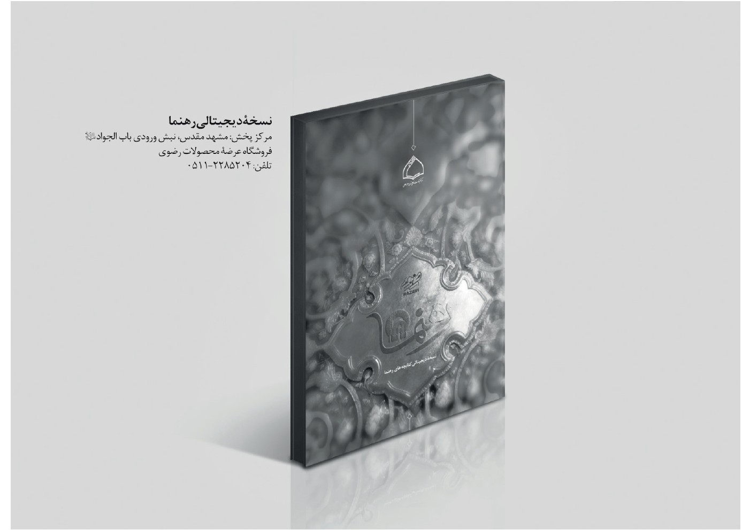

ghaemiyeh.com

. حاجی‌کمال مشک‌ساز.
. نهج‌البلاغه، حکمت ۹۱.
. محمّدباقر مجلسی، بحارالانوار، ج‌۷۵، ص۳۴۶.
. علی‌اکبر دهخدا، لغت‌نامه، ج۸، ص۱۲۳۱۳؛ ج۱۳، ص۱۹۷۱۳؛ محمد معین، فرهنگ معین، ج‌۴، ص۴۷۲۹.
. مایکل آیزنک، روان‌شناسی شادی، ترجمۀ خشایار بیگی و مهرداد فیروزبخت، ص۴۲.
. مرتضی مطهری، مقالات فلسفی، ج‌۲، ص۶۶.
. بقره، ۶۹.
. محمدباقر مجلسی، حلیة‌المتقین، ص۹.
. محسن محمودی، مسائل جدید از دیدگاه علما و مراجع تقلید، ج‌۱، ص۳۵.
. وسائل‌الشیعه، ج‌۲، ص۱۱.
. لیلا علوی‌مقدّم، راهی به شهر شادی، حدیث زندگی، ش۹، ص۴۴.
. مکارم‌الاخلاق، ص۱۷۵.
. صحیفة‌الرضا، ص۵۳.
. بحارالانوار، ج‌۵۹، ص۱۷۱.
. بحارالانوار، ج‌۷۳، ص۳۲۳.
. الکافی، ج‌۶، ص۵۱۰.
. بحارالانوار، پیشین، ص۱۴۱.
. الکافی، پیشین.
. بحارالانوار، ج‌۷۵، ص۷.
. الکافی، ج‌۲، ص۶۶۵.
. بحارالانوار، ج۵۹، ص۳۱۴.
. پیر فلوشر، چگونه بهتر بخوابیم، ص۳۵.
. محمّدرضا سالاری‌فر و دیگران، بهداشت روانی با نگرش به منابع اسلامی، ص۹۴.
. روم، 21.
. جعفر جدیری و دیگران، بررسی رابطۀ رضامندی زناشویی (براساس معیارهای دینی) با عوامل جمعیت‌شناختی؛ تحصیلات، طول مدت ازدواج، سن ازدواج و تفاوت سنی، ش۵.
. وسائل‌الشیعه، ج‌۲، ص۱۱.
. آنتونی کورتیکس، روان‌شناسی سلامت، ترجمۀ هرمز سهرابی، ص۱۵۵.
. مایکل آرگیل، روان‌شناسی شادی، ترجمۀ مسعود گوهری انارکی و همکاران.
. وسائل‌الشیعه، پیشین.
. حسین پورشریف، جوان و شادی و رضایت از زندگی، ص۳۲.
. الکسیس کارل، انسان موجود ناشناخته، ص۲۴۹.
. نهج‌البلاغه، حکمت ۱۲۷.
. مستدرک‌الوسائل، ج‌۸، ص۱۱۵.
. بحارالانوار، ج‌۷۴، ص۳۲۶.
. مستدرک‌الوسائل، پیشین، ص۳۲۴.
. غررالحکم، ص۴۱۴.
. بحارالانوار، ج‌۷۱، ص۳۳۲.
. حسین پورشریف، پیشین، ص۸۵.
. بحارالانوار، ج‌۱۰۰، ص۲۷۵.
. بحارالانوار، ج‌۵۱، ص۲۶۳.
. میزان‌الحکمه، ۱۰، ص۴۸۳، ح۱۸۹۴۹.
. حسین پورشریف، پیشین، ص۷۰.
. تحف‌العقول، ص۳۲۲.
1. نهج‌البلاغه، حکمت ۹۱.
. وسائل‌الشیعه، ج‌۱۵، ص۲۰۳.
. تمیمی آمدی، غررالحکم، ص۳۲۱، ح۷۴۶۰.
. من لایحضره‌الفقیه، ج‌4، ص384.
. پاول هنری‌ماسن و دیگران، رشد و شخصیت کودک، ص413.
. ابراهیم شاه‌جعفری و دیگران، شادمانی و عوامل مؤثر بر آن، تازه‌های علوم شناختی، سال۴، شمارۀ ۳.
. آل‌عمران، ۱۵۹.
. رعد، 96.
. مبین صالحی، «بهزیستی از دیدگاه دین و روان‌شناسی»، مجلۀ روان شناسی و دین، ش۶.
. غررالحکم، ص۸، ح۳۳۹۸.
. همان، ص۲۷۲، ح۵۹۵۱.
. میزان‌الحکمه، ج‌۳، ص۷۰، ح۳۹۶۲.

